Выпуск №5 (31) апрель 2018

**Киёвская СОШ**

В гостях у агрокласса

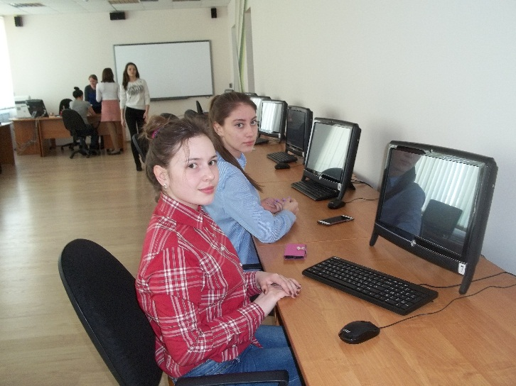

В этом году мы решили своё свободное время посвятить обучению профессии « Оператор ЭВМ».

На занятиях в Ялуторовском аграрном колледже на отделении «Оператор по обработке цифровой информации» мы учимся работать на компьютере с программами Exsel, Word, база данных. Каждый вторник мы совершенствуем свои знания в работе с таблицами, презентациями; учимся создавать открытки и выполнять анимации.

Оператор ЭВМ - профессия

Сделано в школьном ПРЕСС-ЦЕНТРЕ РДШ

трудная, но интересная, требующая точности, терпеливости,

усидчивости и внимательности.

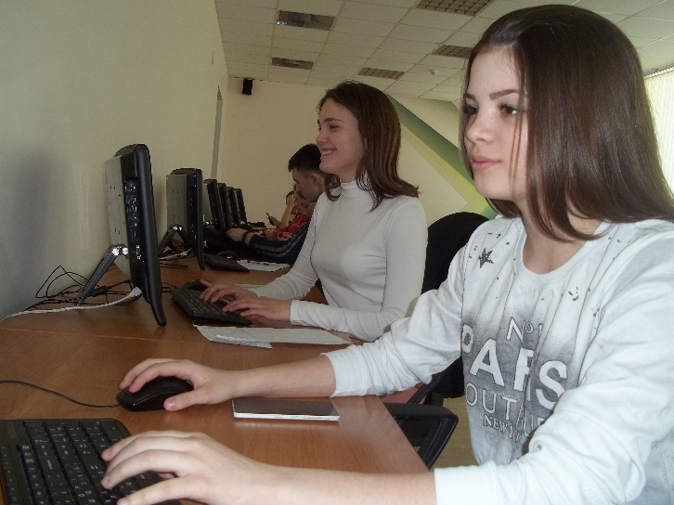

Техника постоянно развивается и поэтому необходимо будет постоянно совершенствоваться и обновлять свои знания.

Очень важно людям этой профессии постоянно заботиться о своём здоровье, выполняя все инструкции при работе с компьютером в течении дня.

Ксения ФОМИНА,

Сделано в школьном ПРЕСС-ЦЕНТРЕ ДШО «Ровесник»

Юля ГАРИФУЛЛИНА,

ученицы 10 класса